**Международная Ярмарка социально-педагогических инноваций в Ростове Великом**

**Номинация: «Инновации в обучении, цифровая образовательная среда»**

Муниципальное дошкольное образовательное учреждение

«Детский сад № 8 «Колосок»

Тутаевского муниципального района

Интерактивный помощник педагога «Волшебный коврик»

Авторы: воспитатель Бабанова Н.А.,

воспитатель Ободова С.М.

2024 г.

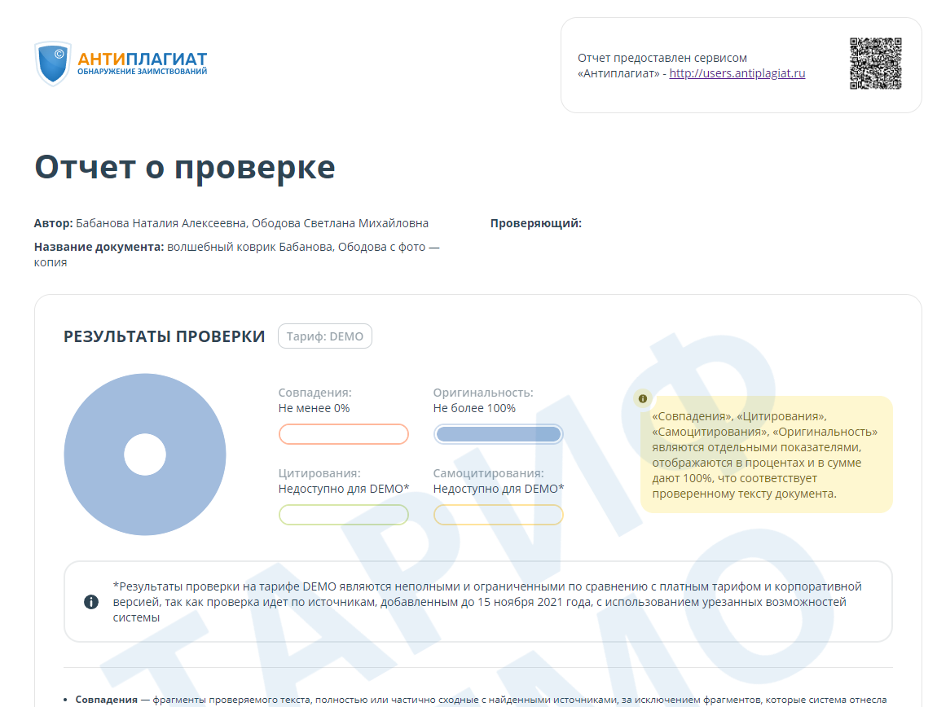

**Аннотация**

Дидактическое пособие для детей 5 – 7 лет.

Игровое поле («Коврограф Ларчик») – 1шт.

Круги разного цвета

Фрагменты с кругами для игры «Тетрис»

Схема для игры «Тетрис» - 1шт.

Звонок для игры «Глаз – алмаз» - 1шт.

Набор карточек – с предметами разного цвета для игры «Глаз – алмаз»

Стем – игрушки (сер. «Транспорт», «Насекомые», «Животные» и др.)

Ленточки - липучки для игры «Блендер»

Карточки для игры «Найди адрес»

Схема для игры «Блендер» - 1шт.

Кубик с цветом – 1шт.

Кубик с очками – 1шт.

Карточки с цифрами –10шт.

Карточки с буквами – 33шт.

Карточки с цветовыми оттенками

Карточки «Осень» - 3шт.

Крышки с цветом – по 5 шт. (красного, синего, желтого, зеленого, оранжевого цвета)

Разрезанные картинки для игры «Пазлы»

Картинки с предметами для игр «Угадай –ка», «Найди предмет».

**Введение**

В нашей профессии нет предела совершенству. То, что еще вчера казалось единственно возможным, выглядит сегодня устаревшим. Появляются новые идеи и желание что-то изменить. Любой творчески работающий воспитатель находится в постоянном поиске. И мы тоже. Хотим представить вам интерактивное пособие.

Данное пособие – универсальный инструмент для развития детей. На идею его создания, мы вдохновились опытом работы воспитателя Елены Зуевой. Основополагающим элементом нашего пособия «Волшебный коврик», стал, можно сказать «старый знакомый» «Коврограф Ларчик» (автор В.В. Воскобович). С пособием может играть один ребенок, двое или подгруппа (до 10 человек), но вначале детям обязательно должен помогать воспитатель. Его можно положить на стол, пол или повесить на стену, как в групповом помещении, так и на участке детского сада. Игры с данным пособием можно использовать как часть занятия, или для самостоятельной игровой деятельности.

Еще хочется отметить, что игры, в которые играем на «Волшебном коврике» мы делаем вместе с детьми, используя как неструктурированный материал: картон, крышки, втулки и др. Так и игрушки от компании Stem. Проиграв один вариант игры, дети предлагают свои варианты. Стараемся, чтобы пособие можно было применить во всех областях развития детей. Данное пособие способствует развитию у детей внимания, логики, ориентировки в пространстве, речи, творчества, движений, навыков общения. Разработанные игры совместно с детьми вошли в сборник, в котором более 30 игр. Это пособие апробировано в течении 2-х лет на группе детей старшего дошкольного возраста. Пособие находилось в постоянном свободном доступе, и дети в течении дня могли с ним играть. Так же мы использовали это пособие и в организованной деятельности. Проводя ежегодный мониторинг, заметили, значительный скачок в развитии детей.

Представляем несколько вариантов игр с данным пособием. К каждой игре разработаны задачи, содержание и материалы.

**Цель:** создание условий для развития у детей старшего дошкольного возраста всестороннего развития, инициативы и самостоятельности.

Варианты игр:

**1. «Тетрис» (2 варианта)**

Задачи:

- развивать пространственное мышление и логику;

- развивать зрительное внимание;

- развивать умение ориентироваться по схеме и на игровом поле.

**Содержание игры.**

1вариант.

В игру может играть один или два игрока. На игровом поле (5*5) раскладываются (по схеме) в каждую клетку круги. Среди кучки фигурок с цветными кругами игрок берет случайные и располагает их на поле туда, где лежат круги того же цвета, что и на детали. Важно, чтобы на поле не оказалось свободного пространства.

2 вариант.

В игру может играть один или два игрока. Ребенок определяет на схеме начало и начинает заполнять игровое поле (5*5) фигурами, обращая внимание на цвета кругов. Важно, чтобы на поле не оказалось свободного пространства.

За счет того, что все фигуры перемешиваются перед игрой и карточку со схемой можно поворачивать, каждая игра в тетрис не повторяется. Новое исполнение игры дает уникальную возможность играть в нее в любое время, не переживая за зрение или здоровье. Ребенок может играть по очереди с другом. При этом оба могут общаться.

**2. «Математическое ассорти»**

Задачи:

- закреплять у детей умение находить предметы определенного цвета и формы;

- развивать логическое мышление, внимание и память;

- развивать умение ориентироваться на игровом поле.

Содержание игры.

В игру могут играть от одного до трех человек. На игровом поле (5*5) слева по вертикали раскладываются карточки с цветом, а сверху по горизонтали карточки с формами. Перед началом игры игроки получают равное количество карточек с предметами, которые нужно разложить на игровом поле. Игроки раскладывают в клетку на месте пересечения предметы, называя их цвет и форму. Побеждает тот, кто первым разложит правильно все карточки.

**3. «Математическое лото»**

Задачи:

- развивать умение детей находить «соседей» цифры;

- развивать и закреплять навыки порядкового счета до 10;

- закреплять умение соотносить количество предметов с цифрой;

- развивать логическое мышление, внимание и память;

- развивать умение ориентироваться на игровом поле.

Содержание игры.

В игру могут играть от двух до пяти человек. Игровое поле (в зависимости от количества игроков) делится на сектора (5*2). Водящий раскладывает в клетки сектора цифры, несколько клеток оставляет пустыми. Игрок должен заполнить пустые клетки пропущенными цифрами. Усложнить задание можно тем, что игрок рядом с цифрой отсчитывает необходимое количество предметов (мозаика, ракушки и др.)

**4. «Глаз – алмаз»**

Задачи:

- развивать быстроту реакции, координацию движений, ловкость;

- развивать зрительное внимание.

Содержание игры.

На все игровое поле раскладываются карточки с предметами разных цветов (красного, синего, желтого, зеленого, оранжевого и фиолетового) или стем – игрушки (серия «Насекомые», «Транспорт» и др.). На середину поля ставится звуковая кнопка. Дети по очереди бросают кубик с обозначением цвета. Какой цвет выпадет, карточку с предметом того цвета (или игрушку) надо взять в одну руку и прокричать цвет и название предмета (игрушки), а другой рукой нажать на звуковую кнопку. Побеждает тот, кто больше наберет карточек (игрушек). Примечание. Карточки (предметы) лучше раскладывать, чтобы цвета предметов, которые находятся рядом, не совпадали.

**5. «Блендер»**

Задачи:

- закреплять знания детей о смешивании красок и получении новых цветов и оттенков;

- развивать зрительную память и цветовосприятие;

- развивать умение ориентироваться на игровом поле.

Содержание игры.

На игровом поле (5*5) слева по вертикали выкладываются цвета (красный, синий, желтый, зеленый, белый), а справа по вертикали (зеленый, желтый, синий, красный, черный). С помощью липучек ребенок соединяет цвета слева и справа и на середину кладет цвет, который получается при смешивании. Проверить себя дети могут, воспользовавшись схемой. Побеждает тот, кто больше соединит цветов, определит и назовет правильные цвета и оттенки при смешивании.

**Перечень дополнительных материалов:** опыт работы по данной теме был представлен на РМО воспитателей дошкольного возраста в 2022 г, на Муниципальном фестивале педагогических идей «Всё пространство детям» в 2023 г.

**Список используемой литературы:**

1. Губанова Н. Ф. Игровая деятельность в детском саду. — М.: Мозаика-Синтез, 2009
2. Наталья Модель: Поддержка детской инициативы и самостоятельности на основе детского творчества. В 3 частях. Издательство: Сфера, 2016.
3. Ю.В. Илюхина Секреты интересного занятия, Краснодар: Экоинвест, 2018.
4. Бутова Нина Ивановна. Игры, как средство всестороннего развития детей в дошкольном возрасте // Наука через призму времени. -2022.-№12 (57).
5. <https://e.stvospitatel.ru/922966> Игротека цвета для детей. Опыт финалиста конкурса «Воспитатель года» Елены Зуевой.
6. <https://shtampik.com/photo/neyroigriy-dlya-detey-shabloniy/> Нейроигры для детей. Шаблоны.
7. <https://www.prodlenka.org/stati-obr/blog-uchitelja/15855-kartoteka-didakticheskih-igr-i-yprajnenii-po-formirovaniu-prostranstvennih-predstavlenii-v-raznih-vozrastnih-gryppah> Картотека дидактических игр
8. [https://растимдетей.рф/articles/7-knig-o-vazhnosti-igry-dlya-razvitiya-rebenka Статья «7](https://растимдетей.рф/articles/7-knig-o-vazhnosti-igry-dlya-razvitiya-rebenka%20Статья%20) книг о важности игры в развитии ребенка»
9. <https://psy.su/feed/4116/> Игра в современном дошкольном образовании.
10. <https://expeducation.ru/ru/article/view?id=4510> Роль игры в воспитании и развитии ребенка.
11. <https://revolution.allbest.ru/pedagogics/00329538_0.html> Отечественные педагоги и психологи о детской игре.
12. <https://stermak.minobr63.ru/wp-content/uploads/2022/06/bc804f3a60f239e2bf93df928a90e452.pdf> Поддержка инициативы и самостоятельности у детей.